УВАЖАЕМЫЕ ЖИТЕЛИ !
Ваш дом обслуживает  участковый уполномоченный полиции Отдела Министерства внутренних дел России по Лосиноостровскому району города Москвы |  |  | 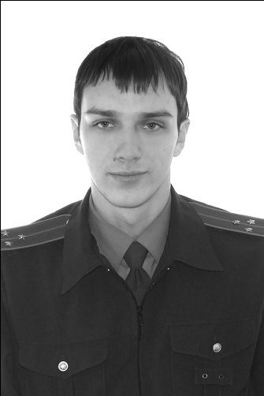
старший лейтенант полиции
Буланов Дмитрий Владимирович
Прием граждан участковым уполномоченным осуществляется в помещении участкового пункта полиции № 45.
Адрес: | г. Москва, улица Стартовая, дом 33
Телефон: | 8 (495) 475 71 90 |  |  | 8 (985) 213 86 97
Часы приема населения: | понедельник  вторник  четверг  суббота |  |  |  | с 16⁰⁰ до 18⁰⁰
 | среда  пятница |  |  |  | с 18⁰⁰ до 20⁰⁰
Любую информацию для своего участкового Вы можете оставить, позвонив круглосуточно в дежурную часть Отдела МВД России по Лосиноостровскому району города Москвы.
Адрес: | 129346, г. Москва, улица Изумрудная, дом 30
Телефон дежурной части Отдела (круглосуточно): | 8 (499) 184 19 55
 | 8 (499) 185 45 66
Начальник Отдела МВД России по Лосиноостровскому району г. Москвы
Заслуженный сотрудник органов внутренних дел Российской Федерации
полковник полиции Рафеенков Олег Михайлович.
Заместитель начальника Отдела МВД России по Лосиноостровскому району г. Москвы – начальник полиции
подполковник полиции Ракипов Марат Марсович.
Часы приема населения руководителями Отдела ежедневно согласно графика, телефон для записи 8 (499) 185 45 00 с 9⁰⁰ до 18⁰⁰ час., либо круглосуточно через дежурную часть Отдела. |  |  |  |  |  | Сайт МВД РФ www.mvd.ru

